鄄城县司法局

行政处罚事项服务指南

|  |  |
| --- | --- |
| 案件来源 | 监督检查、投诉、举报、其他部门移送、上级交办 |
| 事项名称 | 行政处罚 |
| 实施主体 | 鄄城县司法局 |
| 受案范围 | 鄄城县区域内发生的违反司法行政监督管理法律法规规章的行为 |
| 处罚依据 | 《中华人民共和国行政处罚法》《律师法》》《律师和律师事务所违法行为 处罚办法》《律师执业管理办法》《山东省司法鉴定条例》《基层法律服务所 管理办法》《基层法律服务工作者管理办法》《公证法》《山东省法治宣传教条育 例》等司法行政监督管理相关法律、法规、规章 |
| 处罚流程 | 见流程图 |
| 办案期限 | 适用一般程序办理的案件应当自立案之日起九十日内作出处理决定。因案情 复杂或者其他原因，不能在规定期限内作出处理决定的，经司法行政部门负 责人批准，可以延长三十日。案情特别复杂或者有其他特殊情况，经延期仍 不能作出处理决定的，应当由司法行政部门集体讨论决定是否继续延期，决 定继续延期的，应当同时确定延长的合理期限。案件处理过程中，中止、听 证、公告和检测、检验、检疫、鉴定等时间不计入前款所指的案件办理期 限，法律法规另有规定的，从其规定。 |
| 处罚种类 | 1、警示谈话 2、提出处罚建议 3、受委托调查 4、罚款 5、没收违法所得 6、责令停止违法活动 7、法律、行政法规规定的其他行政处罚。 |
| 当事人享 有的权利 | 1、知情权；2、确认权；3、申请回避权；4、陈述申辩权、听证权；5、行 政复议和行政诉讼权；6、获得赔偿权。 |
| 救济渠道 | 1. 行政复议   部门：鄄城县人民政府  地址:鄄城县政务服务中心10楼  电话：0530-2982789   1. 行政诉讼   部门：鄄城县人民法院  地址：鄄城县陈王路东金山街北  电话：0530-2421370 |
| 收费情况 | 不收费 |
| 承办机构 | 具有行政执法职能的业务科室 |
| 监督投诉 电话 | 0530-2323678 |

鄄城县司法局

行政检查事项服务指南

|  |  |
| --- | --- |
| 事项名称 | 行政检查 |
| 实施主体 | 鄄城县司法局 |
| 检查范围 | 行政管理相对人 |
| 检查依据 | 《律师法》》《律师和律师事务所违法行为处罚办法》《律师执业管 理办法》《山东省司法鉴定条例》《基层法律服务所管理办法》《基 层法律服务工作者管理办法》《公证法》《山东省法治宣传教育条 例》等司法行政监督管理相关法律、法规、规章 |
| 检查流程 | 见流程图 |
| 检查方式 | 书面检查、现场检查、抽查 |
| 检查期限 | 依据法律、法规、规章及检查方案等规定的时限 |
| 公开方式 | 依规定公开检查结果 |
| 救济渠道 | 1.行政复议  部门：鄄城县人民政府  地址:鄄城县政务服务中心10楼  电话：0530-2982789.  行政诉讼  部门：鄄城县人民法院  地址：鄄城县陈王路东金山街北  电话：0530-2421370 |
| 承办机构 | 具有行政执法职能的业务科室 |
| 监督投诉电话 | 0530-2323678 |

鄄城县司法局行政处罚流程

图

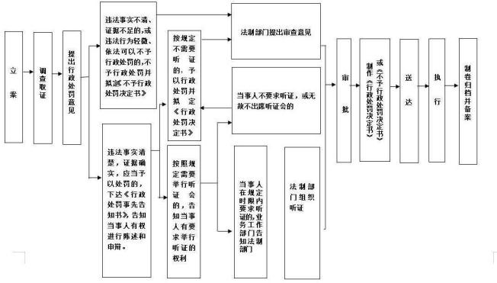

鄄城县司法局行政检查流程图

无 违 法 行 为

|  |
| --- |
| 拟定检查方案 |

实施检查

两名以上执法人员亮证检查，填写现场笔录

存在违法行为

适用简易程序 适用一般程序

当场作出处罚决定

立案调查

作出不予处罚

作出行政处罚 决定

决定

处罚

归档